МІНІСТЕРСТВО ОСВІТИ І НАУКИ УКРАЇНИ

НАЦІОНАЛЬНИЙ АВІАЦІЙНИЙ УНІВЕРСИТЕТ

МАТЕРІАЛИ

9 – 11 квітня 2019 року

КИЇВ
Етапи організації
Квітневої загальноуніверситетської Стратегічної сесії

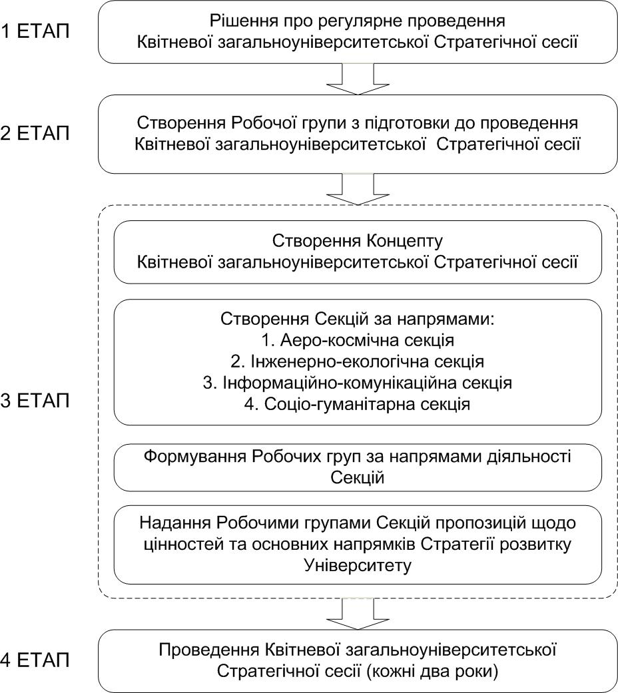

ЦІННОСТІ, ЯКІ ВІДОБРАЖЕНО В СТРАТЕГІЇ
Стратегія Університету визначає основні пріоритети діяльності, його навчальних та інших відокремлених структурних підрозділів. Стратегія є об’єднуючим документом та базується на цінностях, що поділяють і якими керуються науково-педагогічний склад, спільнота студентів і випускники:
- національна свідомість, корпоративна культура інтегровані у нашу наукову спільноту. Принциповим є наше відкрите, прозоре ставлення до кожного з членів спільноти і засноване на взаємоповазі та повазі до інших мов, культур, традицій і релігій. Ми є патріотами України, активно відстоюємо і захищаємо інтереси нашої держави у світі, працюємо задля її розвитку;
- лідерство: ми є лідером в інноваціях авіаційно-космічної галузі і активно впливаємо на майбутнє суспільства та держави. Університет виховує і заохочує персональне лідерство та почуття обов’язку. У свою чергу, Університет бере на себе відповідальність за розвиток української освіти і науки у галузях, що є фаховими для нас;
- якість: наше кредо – дотримання найвищих стандартів у науковій діяльності, викладанні та навчанні. Найкращі науково-педагогічні працівники і студенти отримують відзнаки та нагороди від керівництва Університету. Неприпустимим для Університету є плагіат та корупційна складова;
- інклюзивність та різноманіття спільнот, які постійно навчаються і удосконалюються. Ми прагнемо створити рівні умови для забезпечення якості надання освітніх послуг для всіх, хто є відкритими до міжнародної наукової спільноти і враховуємо особливі потреби наших студентів – як громадян України, так і студентів-іноземців;
- прагнення до знань та опанування інноваційних технологій: прямувати до нових звершень нас спонукає нестримна потреба пізнавати нові горизонти. Основоположним принципом у наших дослідженнях є інтелектуальний розвиток. Ми підтримуємо у студентах жагу до пізнання, намагаючись передати їм звичку вчитися та розвиватися не лише протягом навчання в Університеті, а й протягом усього життя.

Стратегію розроблено на виконання вимог законів України «Про освіту» і «Про вищу освіту», а також Постанови Кабінету Міністрів України «Про затвердження Порядку та критеріїв надання закладу вищої освіти статусу національного, підтвердження чи позбавлення цього статусу». Стратегія формувалася з урахуванням рекомендацій Міжнародної організації цивільної авіації (ІСАО), Європейської організації з безпеки аеронавігації (EUROCONTROL), Європейського агентства з безпеки авіації (EASA), Міжнародного союзу електрозв’язку (ITU), Інституту інженерів з електротехніки та електроніки (ІЕЕЕ), Європейських вимог до забезпечення якості вищої освіти, стандартів ISO 9001.

Пропозиції до обговорення
Основні напрямки Стратегії розвитку Національного авіаційного університету до 2030 року

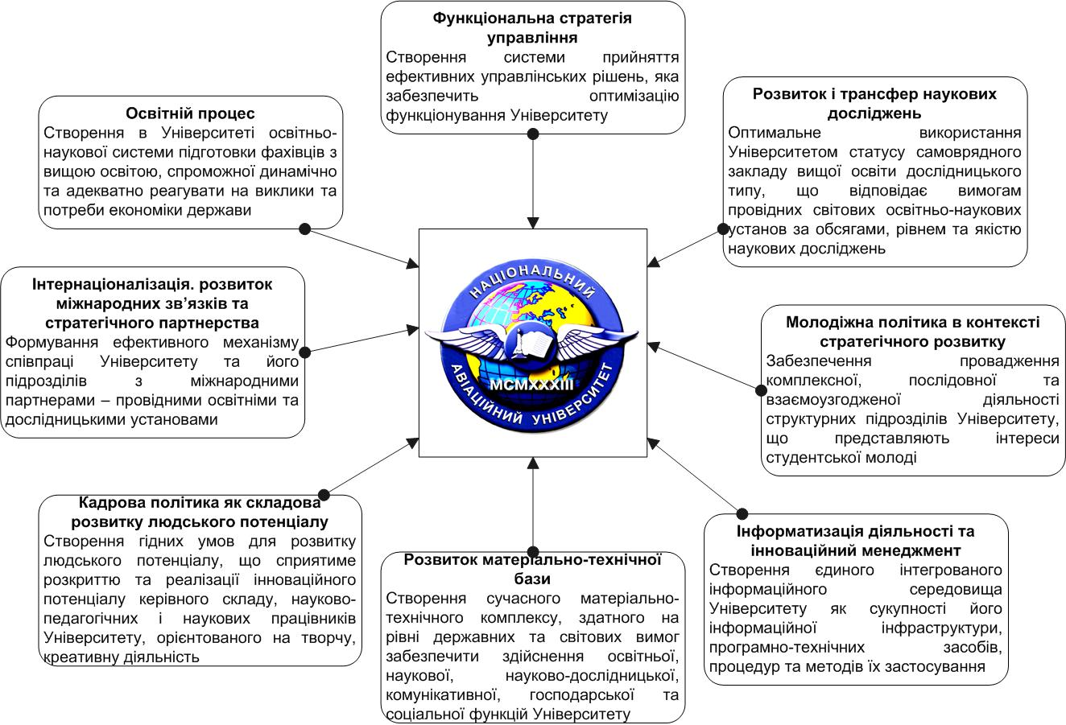
ФУНКЦІОНАЛЬНА СТРАТЕГІЯ УПРАВЛІННЯ
Розвиток Університету має відбуватися на основі застосування принципів стратегії управління, у процесі якої проектується та реалізується стратегічна програма, вирішуються завдання щодо функціонування Університету. Основне призначення управління, виходячи із розробленої Стратегії, забезпечити успіх Університету на основі ефективного використання внутрішніх можливостей з урахуванням викликів зовнішнього середовища.
Завдання для досягнення поставленої мети:
- повноцінне функціонування он-лайн платформи та офісу, робота яких націлена на взаємодію зі стейкхолдерами (локальними спільнотами, випускниками, роботодавцями) та налагодження з ними взаємовигідної, ефективної співпраці;
- активне сприяння співпраці Університету з громадськими організаціями, фондами, меценатами, засобами масової інформації, залучення їх до розроблення і реалізації рішень освітніх та наукових програм;
- невідступне дотримання етики у процесі здійснення управлінської діяльності, з урахуванням основних принципів взаємоповаги і позитивної мотивації, оптимального розподілу повноважень структурних підрозділів Університету;
- створення сучасної системи управління Університету, де взаємодія між підрозділами має здійснюватися відповідно до функціональної стратегії Університету;
- керівники підрозділів, відповідальні за формування функціональної стратегії, мають працювати у тісному контакті з керівниками інших підрозділів, застосовуючи таким чином скоординованість дій всіх підрозділів;
- забезпечення чіткого дотримання демократичних засад в управлінні Університетом, що втілюється, зокрема, через регулярну щорічну звітність керівників підрозділів перед трудовим колективом;
- при дотриманні стратегічного планування має зберігатися збалансованість між тенденціями розвитку Університету та компетенцією фахівців, які є виконавцями робіт з окремих функцій, їх професіоналізму;
- діяльність Університету відбувається у взаємодії з багатьма інститутами та організаціями, з установами самоврядування. Консолідація зв’язків Університету з цим середовищем сприятиме розвитку Університету та країни.

ОСВІТНІЙ ПРОЦЕС
Концептуальним напряком освітньої діяльності є закріплення лідерських позицій Університету у сфері національної вищої освіти та підготовки конкурентоспроможних фахівців в першу чергу авіаційно-космічної галузі як на національному, так і світовому рівнях.
Завдання для досягнення поставленої мети:
- розширення сфери використання технологій гнучкого планування та організації навчального процесу, орієнтованих на індивідуалізацію навчання істимулювання творчої самостійної роботи студентів; варіативні форми навчання: он-лайн, дистанційне, дуальне, змішане, інклюзивне, формування навичок «soft-skills»;
- створення здобувачам всіх рівнів підготовки і працівникам Університету умов для вільного оволодіння іноземними мовами через організацію освітнього процесу відповідними мовами та забезпечення процесу навчання сучасними інформаційно-комунікативними технологіями;
- відкриття нових освітньо-професійних програм підготовки здобувачів вищої освіти для спеціальностей авіаційно-космічної спрямованості з урахуванням процесів глобалізації і конкуренції, введення обов’язкової авіаційної складової для всіх спеціальностей;
- широке залучення до навчального процесу в Університеті провідних науковців українських та зарубіжних закладів вищої освіти і наукових установ;
- гнучке й оперативне реагування на динаміку ринку праці через коригування та перегляд номенклатури, розширення переліку спеціальностей у межах відповідної кваліфікаційної підготовки фахівців Університету та територіально-відокремлених структурних підрозділах;
- розвиток зв’язків із підприємствами-працедавцями з метою проходження практики на підприємстві, використання їхніх ресурсів для забезпечення професійної компетентності в освітньому процесі;
- запровадження системи підвищення якості науково-технічної продукції через її стандартизацію, сертифікацію та акредитацію;
- забезпечення підвищення стандартів навчання в Університеті за рахунок впровадження у навчальний процес досвіду найкращих світових навчальних закладів;
- удосконалення змісту та якості освітньо-професійних програм підготовки через вивчення й практичне запровадження передового світового педагогічного досвіду та освітніх технологій, авторських курсів, майстер-класів тощо;
- створення й упровадження в навчальний процес Університету спільних із зарубіжними навчальними закладами-партнерами магістерських та аспірантських (PhD) програм;
- впровадження і розвиток елементів дуальної освіти з метою мінімізації розриву між теорією і практикою, навчанням і виробництвом, а також сприяння підвищенню якості підготовки кваліфікованих кадрів з урахуванням вимог стейкхолдерів у межах нових організаційно-відмінних форм навчання;
- впровадження студентоцентрованого підходу: переміщення уваги з «викладання» на «навчання» із центруванням на студенті; концентрація на мотиваційних і соціальних аспектах навчання; сприяння самостійно організованому і активному навчанню з орієнтацією на цінності та результати;
- формування і розвиток простору неформальної освіти, особистісного розвитку і професійного становлення студентів.
РОЗВИТОК І ТРАНСФЕР НАУКОВИХ ДОСЛІДЖЕНЬ
Досягнення Університетом світового рівня якості освітніх послуг неможливе без перетворення його наукової діяльності у пріоритетний напрям на шляху реалізації місії. Наукова діяльність та науково-дослідницька робота в Університеті мають базуватися на концептуальних принципах безперервності, актуальності, інноваційності та стратегічної спрямованості на загальносвітові тенденції.
Завдання для досягнення поставленої мети:
- аудит діяльності наукових та науково-дослідних підрозділів Університету, проведення ретельного аналізу їх кадрового, матеріально-технічного забезпечення та ефективності функціонування в структурі Університету;
- удосконалення структури, функцій та системи управління науково-дослідними підрозділами;
- забезпечення постійного моніторингу і розвитку пріоритетних напрямків наукових досліджень, відповідно до змін світової наукової кон’юнктури та вимог замовників і споживачів;
- збільшити щорічну кількість публікацій до 1000 і більше у наукових виданнях WOS (Web of Science) та SCOPUS та інших, що індексуються у міжнародних науково-метричних базах. Створити систему заохочення співробітників, які своєю працею та конкретними результатами посіли лідерські позиції у цьому аспекті;
- створення умов для функціонування власних науково-технічних періодичних видань, профільного професійного спрямування;
- удосконалення системи організації, стимулювання наукових досліджень, їх інноваційне управління на різних ступенях освітнього процесу;
- активізація участі Університету у формуванні та реалізації державних цільових, галузевих і регіональних наукових, науково-технічних, соціально-економічних проектів і програм;
- виконання інноваційних проектів з розроблення, виробництва та впровадження нової високотехнологічної продукції;
- поглиблення наукового співробітництва з інститутами Національної академії наук України та галузевими академіями, закордонними партнерами, іншими науковими установами через формування спільних наукових колективів;
- створення на базі Університету новітнього наукового (технологічного) парку з правом міжнародної діяльності, центрів колективного користування наукоємним обладнанням, міжвідомчих галузевих науково-дослідних лабораторій, національного центру та національних лабораторій критичних технологій;
- підвищення рівня та розширення спектру прикладних наукових досліджень, вдосконалення системи і забезпечення конкурентоздатності на ринку трансферу технологій і комерціалізація результатів науково-інноваційної діяльності;
- організація в Інституті новітніх технологій та лідерства (далі – ІНТЛ) постійно діючої системи комерційного використання наукоємної продукції;
- забезпечення ефективної роботи студентських конструкторських бюро, як невід’ємної складової науково-дослідної підготовки висококваліфікованих фахівців;
- створення сучасної інноваційної платформи та реалізація на базі ІНТЛ освітньо-інноваційного проекту розвитку молодіжного інноваційного підприємництва (Start-up).
ІНТЕРНАЦІОНАЛІЗАЦІЯ. РОЗВИТОК МІЖНАРОДНИХ ЗВ’ЯЗКІВ ТА СТРАТЕГІЧНОГО ПАРТНЕРСТВА
Досягнення міжнародних стандартів якості освіти та наукових досліджень неможливе без упровадження досвіду провідних зарубіжних освітньо-наукових установ у навчальний процес та у сферу наукової діяльності Університету.
Завдання для досягнення поставленої мети:
- ретельний аналіз ефективності виконання укладених міжнародних договорів, наповнення їх конкретним практичним змістом щодо участі Університету у виконанні міжурядових угод, у проведенні міжнародних заходів за рішеннями Міністерства освіти і науки, Уряду України;
- створення міжнародних науково-дослідних колективів для виконання спільних досліджень з фундаментальних та прикладних проблем;
- активізація участі Університету в конкурсах на здобуття міжнародних грантів для виконання освітніх програм та програм наукових досліджень;
- реалізація державного інвестиційного проекту «Створення Міжнародного центру підготовки пілотів на базі Національного авіаційного університету»;
- співпраця з «Асоціацією випускників Національного авіаційного університету» щодо підтримки та зміцнення іміджу Університету на міжнародному рівні;
- розвиток співпраці з провідними міжнародними організаціями, в першу чергу, авіаційного спрямування: на глобальному рівні з ІСАО, ІАТА, АСІ, IFATKA, IFALPA, на регіональному рівні ECAC, EASA, EUROCONTROL, а також з галузевими міжнародними організаціями за іншими напрямками навчального та наукового процесу Університету, у тому числі через збільшення кількості науково-педагогічних працівників, залучених до процесу перепідготовки та вдосконалення кваліфікації іноземних фахівців;
- підвищення якості міжнародних послуг та академічної мобільності викладачів і студентів Університету шляхом розширення участі у реалізації міжнародних проектів, програм ЄС, Канади, США та інших країн. Розвиток багатосторонніх взаємовідносин у межах міжнародних асоціацій (ALICANTO, PEGASUS) та двосторонніх угод з провідними університетами світу;
- удосконалення співпраці з провідними розробниками та виробниками авіаційно-космічної техніки (ДП «АНТОНОВ», АТ «МОТОР СІЧ», ДП «ЗАВОД 410 ЦА», КБ «ЛУЧ») у галузі підготовки, перепідготовки та працевлаштування спеціалістів для авіаційно-космічної галузі, участь у реалізації спільних інноваційних проектів;
- ініціювання та створення міжнародних науково-освітніх консорціумів, зокрема, авіаційно-космічного;
- поглиблення міжнародного співробітництва у сфері досліджень на основі виконання спільних наукових програм, проектів, розробок, удосконалення системи наукової мобільності фахівців;
- розширення географії та поетапного збільшення кількості здобувачів-іноземців від співвідношення 1:10 до 1:5 з метою закріплення за Університетом статусу міжнародного;
- здійснення активного фандрайзингу.
МОЛОДІЖНА ПОЛІТИКА В КОНТЕКСТІ СТРАТЕГІЧНОГО РОЗВИТКУ
Молодіжна політика Університету спрямована на створення сприятливих умов для успішної соціалізації та ефективної самореалізації студентів у процесі навчання і подальшої професійної кар'єри, розвиток духовного, професійного та інноваційного потенціалу молоді, а також виховання і гармонійний розвиток високоосвіченої, національно-свідомої людини, здатної до саморозвитку й самовдосконалення, з активною громадянською і соціальною позицією.
Завдання для досягнення поставленої мети:
- консолідація зусиль щодо створення соціально-економічних, організаційних, правових умов та гарантій для інтелектуального, культурного, морального, фізичного розвитку молоді, реалізації її освітнього, інноваційного і творчого потенціалу;
- забезпечення участі молоді у формуванні та реалізації молодіжної політики Університету;
- підвищення рівня конкурентоспроможності студентів Університету на ринку праці;
- впровадження педагогічного коучингу: створення умов для ефективної та комфортної комунікації;
- імплементація інноваційних технологій виявлення та розвитку науково-дослідного і творчого потенціалу студентів;
- покращення зворотнього зв’язку зі студентами, моніторинг наявних проблем, що дасть повну картину потреб кожного студента, врахування студентських ініціатив та побажань;
- ребрендинг інституту кураторства і створення на його базі інституту менторства, що може бути реалізовано при об’єднанні консультаційної, психологічної та професійної підтримки викладачів у навчальних і професійних питаннях, що допомагають здобувачам вищої освіти під час навчання;
- проведення моніторингу студентів з особливими потребами у навчанні передбачає розширення соціальних контактів між студентами з обмеженими фізичними можливостями та іншими студентами і надання відповідної підтримки від Університету та суспільства в цілому;
- формування культури здорового способу життя як складової виховання, збереження і зміцнення здоров’я студентської молоді.

КАДРОВА ПОЛІТИКА ЯК СКЛАДОВА РОЗВИТКУ ЛЮДСЬКОГО ПОТЕНЦІАЛУ
Кадрова політика – це стратегічний напрямок в управлінні персоналом Університету, що ґрунтується виключно на професійних і етичних якостях особистості, спадкоємності та традиціях Університету. Вона є пріоритетним чинником для формування освітнього і наукового потенціалу Університету в контексті реалізації його місії і сталого інноваційного розвитку та глобальної взаємодії.
Завдання для досягнення поставленої мети:
- визначення стратегічних показників кадрової політики та створення ефективного механізму її реалізації;
- керівні посади, що передбачають співпрацю із закордонними партнерами та залучення до англомовних проектів (навчання студентів-іноземців), можуть займати особи зі знанням англійської мови з рівнем не нижче В2;
- розроблення та впровадження механізмів мотивації управлінців, науково-педагогічних працівників і науковців до їх безперервного професійного зростання та розвитку лідерського потенціалу серед студентів і працівників Університету;
- формування та реалізація ефективної комплексної системи стимулювання керівного складу, науково-педагогічних і наукових працівників до інноваційної діяльності, орієнтованої на об’єктивну оцінку реалізації конкретних завдань за кінцевим результатом;
- розбудова дієвої системи підвищення кваліфікації та перепідготовки науково-педагогічних і наукових працівників Університету за інноваційними напрямками організації навчально-виховного процесу та наукової діяльності;
- активізація організаційно-наукової діяльності кафедр як основного базового структурного підрозділу Університету в реалізації принципів ступеневої підготовки фахівців у системі студент – аспірант – Ph.D., забезпечення її ефективності;
- надання дієвої допомоги працівникам Університету в підготовці та захисті дисертацій на здобуття наукових ступенів кандидата і доктора наук;
- створення економічних та соціальних умов для підвищення професійної кваліфікації науково-педагогічного та наукового складу Університету через збільшення кількості співробітників, які беруть участь у програмах академічного стажування (ERASMUS+, FULLBRIGHT тощо);
- cтворення системи кадрового резерву на всіх кафедрах Університету з урахуванням розвитку нових спеціальностей, випуску магістрів і аспірантів, підготовки кадрів вищої кваліфікації;
- підвищення міжнародного визнання викладачів Університету, а саме отримання статусу «Європейський викладач інженерного ВНЗ» (ІКО-РАЕБ ЮІР);
- підвищення кваліфікації управлінських кадрів щодо володіння інформаційними та освітніми технологіями, іноземними мовами, знаннями, уміннями через вдосконалення системи існуючих програм навчання та розроблення нових;
- підвищення кваліфікації персоналу щодо використання сучасних технологій, ефективних систем створення, розповсюдження та зберігання електронних даних, навчальних видань.

ІНФОРМАТИЗАЦІЯ ДІЯЛЬНОСТІ ТА ІННОВАЦІЙНИЙ МЕНЕДЖМЕНТ
Функціонування сучасного закладу вищої освіти передбачає прийняття й реалізацію науково та економічно обґрунтованих управлінських рішень, ефективність яких безпосередньо залежить від наявності, форм збереження, процедур обробки і передачі відповідного інформаційного контенту, рівня реалізації інформаційно-комунікаційних процесів.
Завдання для досягнення поставленої мети:
- комплексне опрацювання та економічне обґрунтування реалізації всіх етапів інформатизації діяльності Університету;
- формування організаційної структури забезпечення функціонування інформаційної платформи Університету, зокрема розробка та затвердження концепції «Цифровий університет», що буде основою для створення єдиного інтегрованого інформаційного середовища Університету як програмного нормативного документу закладу вищої освіти;
- стандартизація та документування всіх етапів інформатизації, а також удосконалення порядку проходження документів у паперовій формі та запровадження електронної системи документообігу з метою автоматизації управління навчальним процесом та науковими дослідженнями;
- обрання технологій та програмно-технічних рішень з метою забезпечення ефективної інтеграції баз даних та уніфікації доступу до централізованої інформації;
- проведення попереджувальних робіт щодо можливих кібератак на інформаційні ресурси Університету;
- формування банку web-ресурсів Університету, реалізація методологічного та технологічного супроводу створення електронних підручників, навчальних посібників, конспектів лекцій та їх упровадження в навчальний процес, формування та ведення реєстру науково-методичного забезпечення цього процесу в електронному форматі;
- забезпечення працівників, аспірантів і студентів Університету необхідними інформаційними ресурсами;
- підвищення ефективності управління та забезпечення конкурентоспроможності Університету через застосування сучасних методів організаційного, кадрового та фінансового менеджменту, зокрема, застосування системного підходу у всіх процесах НАУ;
- урахування принципів ризик-менеджменту при прийнятті управлінських рішень;
- збільшення кількості партнерських контактів зі студентськими спільнотами в Україні та за кордоном;
- мотивація до підвищення та забезпечення необхідного рівня компетентності персоналу у сфері інформаційних технологій.

РОЗВИТОК МАТЕРІАЛЬНО-ТЕХНІЧНОЇ БАЗИ
Пріоритетним напрямком і необхідною умовою для реалізації місії та інноваційних програм розвитку Університету є зміцнення його матеріально-технічної бази, її вдосконалення і досягнення рівня, що відповідає сучасним світовим стандартам.
Завдання для досягнення поставленої мети:
- дотримання високотехнологічних норм у сфері будівництва та експлуатації об’єктів навчального і житлового призначення Університету;
- проведення реконструкції та реставрації першого корпусу Університету, який є його «візитівкою», з урахуванням того, що ця будівля є історичною та архітектурною пам’яткою;
- створення нової та модернізація лабораторної бази навчального процесу і наукових досліджень;
- оснащення Університету сучасною комп’ютерною технікою та мережевим устаткуванням;
- удосконалення матеріально-технічного забезпечення спортивних і культурних закладів Університету, об’єктів соціально-побутового призначення, а також житлових та соціально-побутових умов професорсько-викладацького складу та студентів;
- придбання необхідного обладнання та програмного забезпечення для створення сучасного технічного комплексу, ефективного розроблення дизайну і контенту електронних навчальних видань з метою формування єдиного ресурсу як бази даних електронних навчальних видань Університету та виготовлення наочної навчальної та рекламної продукції;
- створення умов щодо поетапного переходу навчальних видань на електронну форму та розроблення вимог їх створення, контенту, технології затвердження, забезпечення захисту авторських прав і запобігання плагіату;
- пошук та залучення до модернізації матеріально-технічної бази Університету додаткових джерел фінансування, коштів від виконання програм наукових досліджень та науково-дослідницьких робіт, національних, регіональних та міжнародних проектів, інвесторів, спонсорів, у тому числі приватних коштів;
- модернізація інфраструктури та підвищення енергоефективності, зокрема участь у різних проектах, у тому числі МОНУ та Європейського інвестиційного банку «Вища освіта України», спрямованих на покращення енергоефективності університетів і оновлення наукового обладнання;
- реалізація спільних проектів з територіально відокремленими структурними підрозділами, спрямованих на осучаснення та розвиток матеріально-технічної бази Університету;
- реалізація програми капітального ремонту навчальних корпусів, гуртожитків та інших приміщень;
- відновлення існуючих та створення нових університетських баз для оздоровлення працівників і студентів;
- надання кредитів на будівництво (придбання) житла для науково-педагогічних, педагогічних працівників та адміністративного персоналу;
- повна диверсифікація джерел фінансових надходжень.

Пропозиції до обговорення
«Дорожня карта»
щодо реалізації основних напрямків Стратегії розвитку Університету на 2019-2021 роки

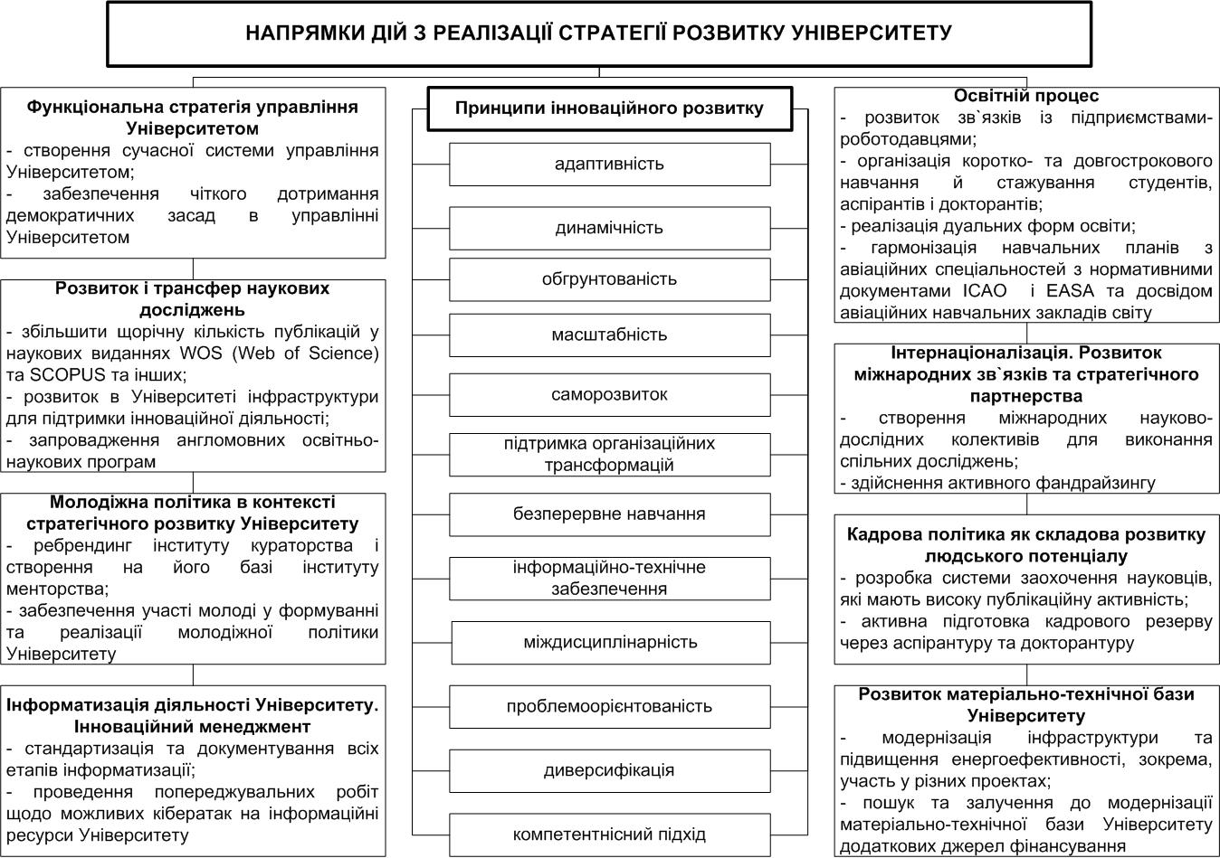
РОБОЧА ГРУПА
ЩОДО ПІДГОТОВКИ ТА РЕАЛІЗАЦІЇ «СТРАТЕГІЇ РОЗВИТКУ НАЦІОНАЛЬНОГО АВІАЦІЙНОГО УНІВЕРСИТЕТУ ДО 2030 РОКУ»

№ з/п | ПІБ членів робочої групи/запрошених | Посада
 | ІСАЄНКО  Володимир Миколайович  ректор Університету | Голова робочої групи
 | ГУДМАНЯН  Артур Грантович  проректор з навчальної роботи | Заступник Голови робочої групи
 | МИХНЕНКО  Анатолій Михайлович  начальник відділу управління та адміністрування | Секретар робочої групи
Члени робочої групи
 | КОЗЛОВСЬКИЙ  Валерій Валерійович | перший проректор
 | ХАРЧЕНКО  Володимир Петрович | проректор з наукової роботи
 | ЗАПОРОЖЕЦЬ  Олександр Іванович | проректор з міжнародного співробітництва і освіти
 | ВОВК  Оксана Олексіївна | проректор з молодіжної політики та інноваційного навчання
 | ВІНЕЦЬКА  Роза Михайлівна | проректор з економіки та господарської роботи
 | СИМОНЕНКО  Юрій Григорович | головний інженер
 | ЄНЧЕВА  Галина Григорівна | вчений секретар
 | АЗАРЕНКО  Олена Василівна | декан Факультету кібербезпеки, комп’ютерної та програмної інженерії
 | АКІНДЄЄВ  Дмитро Вадимович | начальник редакційно-видавничого відділу
 | АНДРУСЕВИЧ  Анатолій Олександрович | начальник Криворізького коледжу
 | БАБІКОВА  Катерина Олександрівна | директор Інституту новітніх технологій та лідерства
 | БІЛОУС  Оксана Іванівна | начальник відділу моніторингу якості вищої освіти
 | БОЙЧЕНКО  Сергій Валерійович | декан Факультету екологічної безпеки, інженерії та технологій
 | ВАХНОВАН  Вікторія Юріївна | директор Науково-технічної бібліотеки
 | ВОДЧИЦЬ  Олександр Григорович | начальник Кафедри військової підготовки
 | ВОЛОШИН  Юрій Олексійович | декан Факультету міжнародних відносин
 | ГОЛОВЕНСЬКИЙ Володимир Васильович | начальник Кременчуцького льотного коледжу
 | ДЕЙНЕГА  Ірина Іванівна | директор Навчально-наукового інституту неперервної освіти
 | ДМИТРІЄВ  Сергій Олексійович | директор Навчально-наукового аерокосмічного інституту
 | ДРЕЗНАЛЬ  Артур Генріхович | начальник Льотної академії (м. Кропивницький)
 | ЖОВНІРЧИК  Ярослав Федорович | начальник відділу документообігу
 | ЖУКОВ  Ігор Анатолійович | завідувач кафедри комп’ютерних систем та мереж
 | ЗАВГОРОДНІЙ  Сергій Олександрович | начальник Слов’янського коледжу
 | ІВАНОВ  Володимир Олександрович | професор кафедри радіоелектронних пристроїв та систем
 | ІЛЬЄНКО  Оксана Вікторівна | декан Факультету транспортних технологій
 | КАНАВА  Віктор Андрійович | директор Коледжу інформаційних технологій та землевпорядкування
 | КОЛОМІЄЦЬ  Микола Іванович | директор Вищого професійного училища
 | КОПИЛОВА  Олена Миколаївна | директор Центру харчування
 | КУШЕВСЬКИЙ  Сергій Анатолійович | начальник відділу маркетингу та технічного розвитку
 | МАТІЙЧИК  Михайло Петрович | головний конструктор науково-виробничого центру безпілотної авіації «Віраж»
 | МАЧАЛІН  Ігор Олексійович | декан факультету аеронавігації, електроніки та телекомунікацій
 | МУРАНОВА  Наталія Петрівна | директор Навчально-наукового інституту інноваційних освітніх технологій
 | НЕСТЕРЕНКО  Лариса Євгенівна | заступник директора Центру культури та мистецтв
 | НЕСТЕРЯК  Юрій Васильович | начальник Центру медіакомунікацій
 | НІКОЛАЄВ  Кирило Дмитрович | відповідальний секретар Приймальної комісії
 | ПАВЛЕНКО  Петро Миколайович | начальник Науково-дослідної частини
 | ПАРАНІЧ  Віктор Петрович | директор Київського коледжу комп’ютерних технологій та економіки
 | ПЕТЛІН  Вадим Олександрович | головний лікар–авіаційний медичний експерт Авіаційного медичного центру
 | ПЕТРОВСЬКА  Світлана Володимирівна | декан Факультету економіки та бізнес-адміністрування
 | ПОНОМАРЕНКО Олександр Васильович | директор Коледжу інженерії та управління
 | ПОСТНІКОВ  Олександр Олексійович | начальник Васильківського коледжу
 | РИКОВ  Олександр Олександрович | директор Державного музею авіації
 | СВІРКО  Володимир Олександрович | директор Українського НДІ дизайну та ергономіки
 | СОПІЛКО  Ірина Миколаївна | декан Юридичного факультету
 | СТАНКО  Петро Олександрович | директор Студентського містечка
 | СУСЛОВА  Галина Андріївна | директор Інституту перепідготовки авіаційного персоналу (ІКАО)
 | ТИМОХІН  В’ячеслав Васильович | директор Інституту міжнародного співробітництва та освіти
 | ХАРЧЕНКО  Олександр Володимирович | директор Державного НДІ авіації
 | ЧЕМАКІНА  Октябрина Володимирівна | декан Факультету архітектури, будівництва та дизайну
 | ЯГОДЗІНСЬКИЙ  Сергій Миколайович | декан Факультету лінгвістики та соціальних комунікацій

Відповідно до наказів Національного авіаційного університету від 13.02.2019 р., №054/од, від 07.03.2019 р. №114/од.

